平成26年度 第１学年　数学　学年末テスト問題

1年(　　)番 氏名（　　　　　　　　　）

※解答は、全て解答用紙にわかりやすく記入すること。

１　次の①～⑩までの（ ）にあてはまる語句を下の語群から選び、記号で答えなさい。

また、⑪には立体の見取図をかきなさい。

(1)　いくつかの線分で囲まれた図形を(　①　)といいます。

(2)　線分の両端からの距離が等しい線分上の点を、その線分の(　②　)といいます。

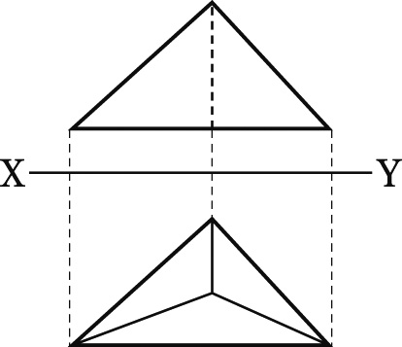(3)　円の中心を通る弦のことを、その円の(　③　)という。

(4)　円と直線が１点で交わるとき、直線は円に(　④　)という。

(5)　円の接線は、その(　⑤　)を通る半径に(　⑥　)である。

(6)　１つの円で、等しい(　⑦　)に対する弧の長さは等しい。

　(7)　 右の投影図の上の図を(　⑧　)、下の図を(　⑨　)といい、

この立体は(　⑩　)である。また、この立体の見取図をかく

と、（　⑪　）のようになる。

|  |
| --- |
| ア　平面図　　イ　投影図　　ウ　三角柱　　エ　立面図　　オ　中心　　カ　平行  キ　垂直　　ク　接点　　ケ　接する　　コ　中心角　　サ　半径　シ　直径　ス　多角形  セ　正多角形　　ソ　Ｍﾌｧﾝﾄｽ　　タ　中点　　チ　接さない　　ツ　合同　　テ　三角錐 |

２ 次の計算をしなさい

(1)　(－3)2×5－(－42)　　(2)　－7＋5*x*＋4－5*x*　(3)　－4(2*x*－1)＋2(3*x*＋5)

３ 次の方程式を解きなさい。

(1)　*x*＋8＝5　　　　　　　(2)　2*x*＝－3*x*＋25　　(3)　＋5＝＋6

４　Ａさんは 950円，Ｂさんは 550円持っていた。 2人とも同じボールを買ったので，Ａさんの残金は，Ｂさんの残金の 3倍になった。このとき、ボールの値段を求めなさい。

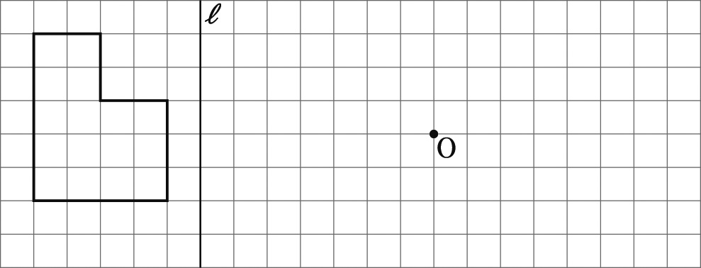

５　右のような図形を，直線ℓを対称の軸

として対称移動させた図Pをかきなさい。

また，図Pを，点Oを回転の中心として

点対称移動させた図Qをかきなさい。

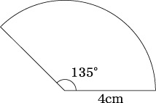６ 右のようなおうぎ形の弧の長さと

面積を求めなさい。

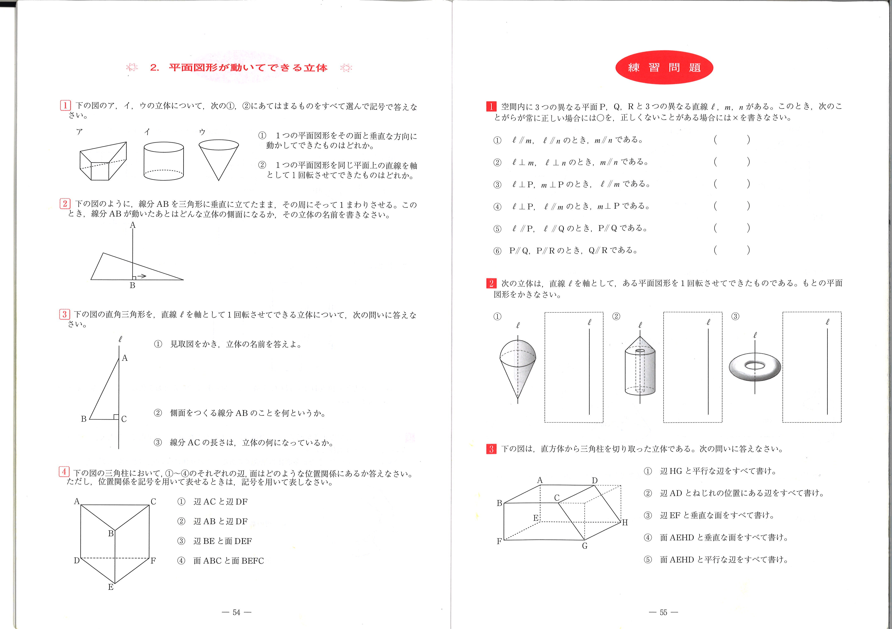

７ 右の図の三角柱において、(1)～(4)のそれぞれの辺、面はど

のような位置関係にあるか答えなさい。ただし、位置関係を記

号を用いて表せるときは、記号を用いて表しなさい。

　(1)　辺ＡＣと辺ＤＦ　　(2)　辺ＡＢと辺ＤＦ

　(3)　辺ＢＥと面ＤＥＦ　(4)　面ＡＢＣと面ＢＥＦＣ

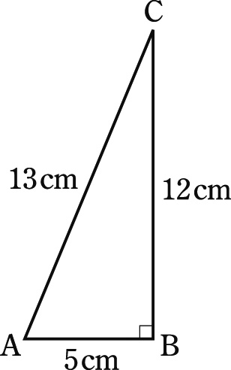８ 右の図のような直角三角形ＡＢＣを，辺ＢＣを回転の軸

として1回転させてできる立体について，次の問いに

**10㎝**

答えなさい。

**8㎝**

　(1)　見取図をかき、この立体の名前を答えなさい。

　(2)　側面をつくる線分ＡＣのことを何といいますか。

　(3)　線分ＢＣの長さは、立体の何になっていますか。

　(4)　表面積を求めなさい。

**6㎝**

　(5)　体積を求めなさい。

(6)　この立体をＢＣに垂直な平面で切ったとき、その切り口はどんな形になりますか。

(7)　ＡＣを軸として1回転させたときにできる立体の見取図をかきなさい。

９　次の巻物を読んで、下の問（1）（2）に答えなさい。ただし、作図はすべて解答用紙の地図に書き込み、作図に使った線は残しておくこと。

　倉庫を整理していたら、古い巻物が５つ出てきた。その巻物にはこう書かれていた。

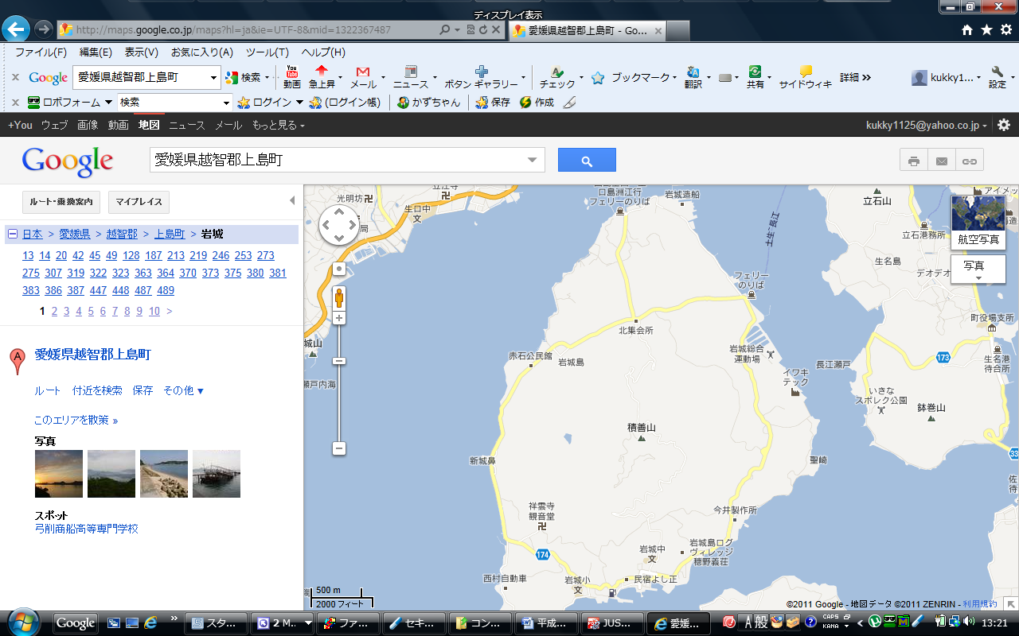（巻物1）

まず、赤石公民館と西村自動車を結んだ線分の垂直二等分線をかく。

（巻物2）

次に、赤石公民館と北集会所を結んだ線分をかき、西村自動車、赤石公民館、北集会所の3地点を結んでできた角の二等分線をかく。この直線と巻物1の直線との交点に、財宝はある。

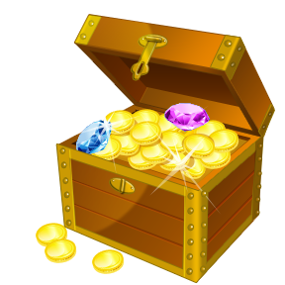

（巻物3）

今井製作所を中心にして、岩城島ログビレッジがその円周上にある円をかく。

(1)　巻物1と巻物2の作図をして、財宝のありか点Pを地図上に示しなさい。

(2)　巻物3から巻物5までの作図をして、「カシナートの剣」のありか点Qを地図上に示しなさい。

（巻物4）

岩城島ログビレッジを通り、その円に接する接線をかく。

C:\Users\kukky\AppData\Local\Microsoft\Windows\Temporary Internet Files\Content.IE5\SREX7NTH\MC900234323[1].wmf

（巻物5）

その接線上で、しかも岩城造船から最も近い地点の海底に

最強のアイテム「カシナートの剣」はある。

10　半径4㎝の球の表面積と、体積を求めなさい。

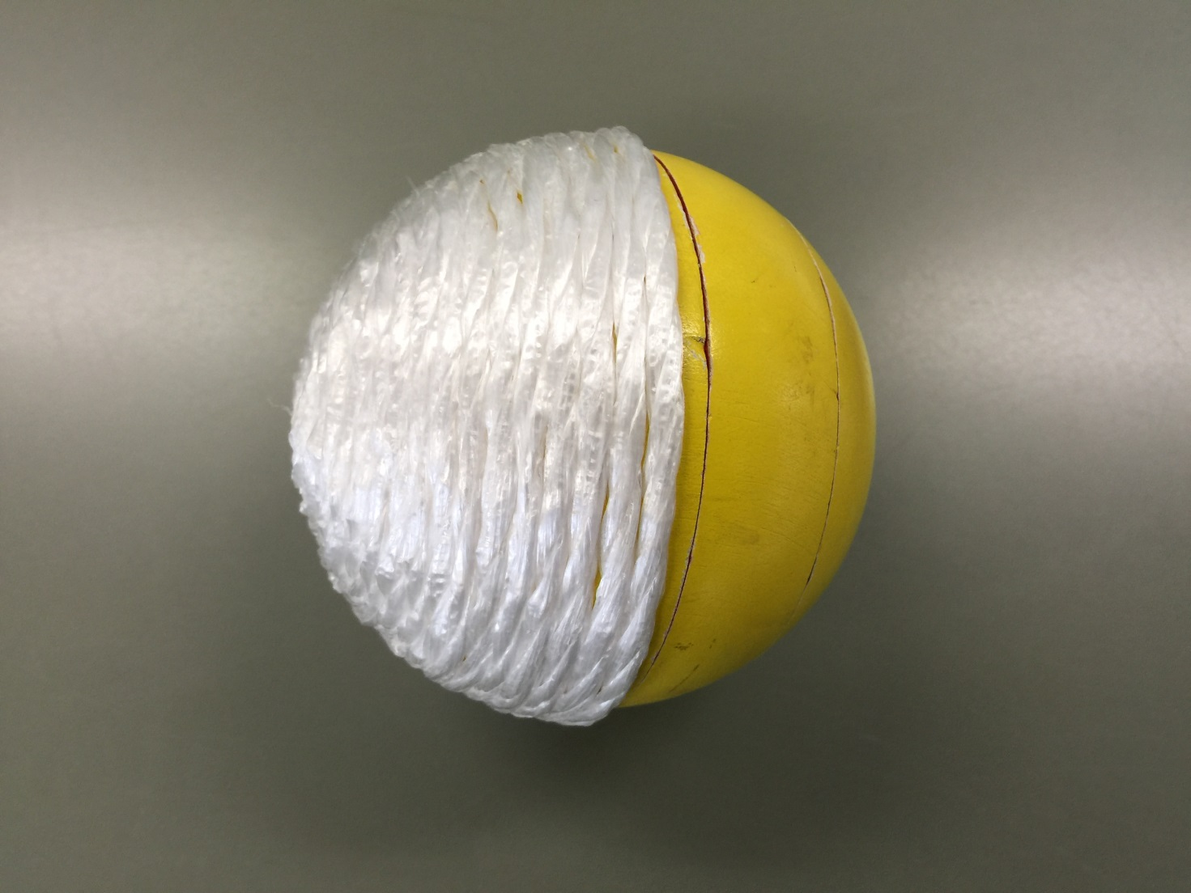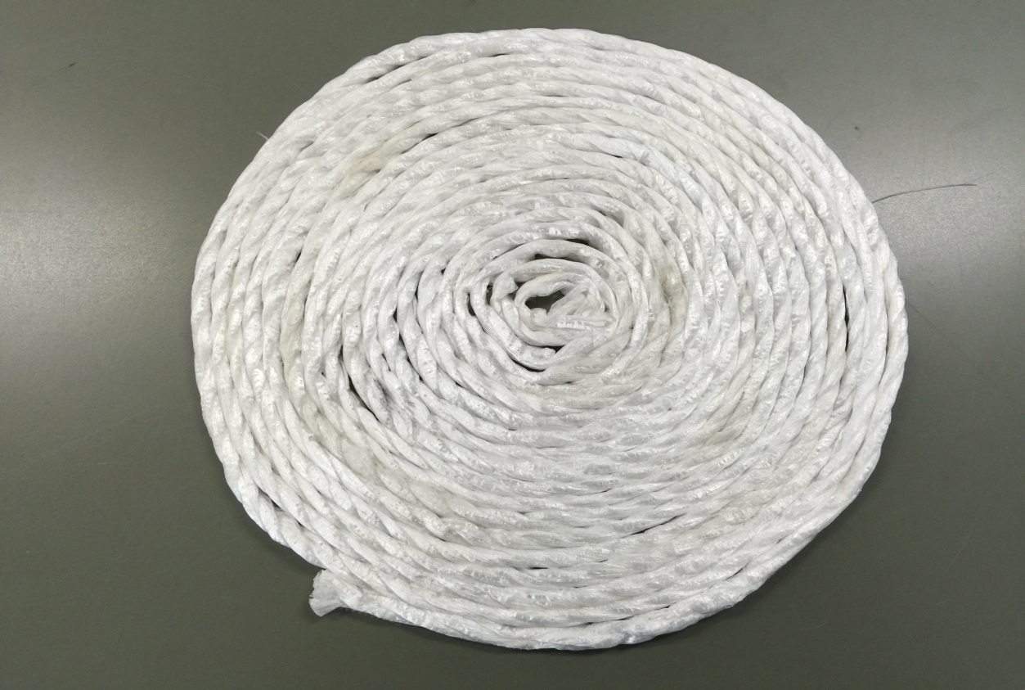また、図１は半径4㎝の球の半分にひ

図 2

もを巻きつけたものである。

２つの図を見て、球の表面積の求め方

について、説明しなさい。

図１

平成26年度　第１学年３学期　数学　学年末テスト　解答用紙

　　　（　　　）番　　氏名（　　　　　　　　　　　　）

|  |  |  |  |  |  |  |  |  |  |  |  |  |  |  |  |  |  |  |  |
| --- | --- | --- | --- | --- | --- | --- | --- | --- | --- | --- | --- | --- | --- | --- | --- | --- | --- | --- | --- |
| 知識・理解 | | | | 技能 | | | | | | 数学的な考え方 | | | | | | | 合　計 | | |
|  | | | |  | | | | | |  | | | | | | | ／１００ | | |
| １ | ① | ② | | | ③ | | | ④ | | | | ⑤ | | | | ⑪見取図 | | | |
| ⑥ | ⑦ | | | ⑧ | | | ⑨ | | | | ⑩ | | | |
| ２ | (1) | | (2) | | | | (3) | | | | | | ４ | | | | | | |
| ３ | (1) | | (2) | | | | (3) | | | | | |
| ５ | 1年5章力3-1 | | | | | | | | | | | | | | ６  弧の長さ（　　　　　　）  面　　積（　　　　　　） | | | | |
| ７ | (1) | | | | (2) | | | | | | (3) | | | | | | | | (4) |
| ８ | (1)見取図  この立体の名称  （　　　　　　　　） | | | | | (2) | | | (3) | | | | | (6) | | | | (7)見取図 | |
| (4) | | | | | | | | | | | |
| (5) | | | | | | | | | | | |

９

|  |  |  |
| --- | --- | --- |
| 10 | 表面積 | 説明 |
| 体積 |

平成26年度　第１学年３学期　数学　学年末テスト　解答用紙

　　　（　　　）番　　氏名（　　　　　解　答　　　　　）

|  |  |  |  |  |  |  |  |  |  |  |  |  |  |  |  |  |  |  |  |
| --- | --- | --- | --- | --- | --- | --- | --- | --- | --- | --- | --- | --- | --- | --- | --- | --- | --- | --- | --- |
| 知識・理解 | | | | 技能 | | | | | | 数学的な考え方 | | | | | | | 合　計 | | |
| ３４ | | | | ５２ | | | | | | １４ | | | | | | | １００  ／１００ | | |
| １ | ①  ス | ②  タ | | | ③  シ | | | ④  ケ | | | | ⑤  ク | | | | ⑪見取図 | | | |
| ⑥  キ | ⑦  コ | | | ⑧  エ | | | ⑨  ア | | | | ⑩  テ | | | |
| ２ | (1)  ６１ | | (2)  －３ | | | | (3)  －２ｘ＋１４ | | | | | | ４  ボールをｘ円とすると  ９５０－ｘ＝３（５５０－ｘ）  　　　　ｘ＝３５０  これは問題にあっている  ボール350円 | | | | | | |
| ３ | (1)  ｘ＝－３ | | (2)  ｘ＝５ | | | | (3)  ｘ＝－６ | | | | | |
| ５ | 1年5章力3-1 | | | | | | | | | | | | | | ６  弧の長さ（　3πcm　）  面　　積（　6πcm2　） | | | | |
| ７ | (1)  　AC∥DF | | | | (2)  ねじれの位置 | | | | | | (3)  BE⊥DEF | | | | | | | | (4)  ABC⊥BEFC |
| ８ | (1)見取図  [https://encrypted-tbn3.gstatic.com/images?q=tbn:ANd9GcSYHb9F9DZ8jsnPAkNTyU0H9_UPWsXFE7bH_PAw9GClMbvbaWHRtA](http://www.google.co.jp/url?sa=i&rct=j&q=&esrc=s&source=images&cd=&cad=rja&uact=8&ved=0CAcQjRw&url=http://japaneseclass.jp/trends/about/%E5%86%86%E9%8C%90&ei=BDztVL7yEtKB8QWPzoLYAw&bvm=bv.86956481,d.dGc&psig=AFQjCNG8xyI9ykzuJZjmZO2n38QtnT5VaQ&ust=1424919921255545)  この立体の名称  （　　円錐　　） | | | | | (2)  母線 | | | (3)  高さ | | | | | (6)  円 | | | | (7)見取図 | |
| (4)  96πcm2 | | | | | | | | | | | |
| (5)  96πcm3 | | | | | | | | | | | |

９

省　略

採点は次の作図を重視

○　垂直二等分線

○　角の二等分線

○　円の接線

○　他点から直線に引いた垂線

|  |  |  |
| --- | --- | --- |
| 10 | 表面積  64πcm2 | 説明  まず、半径4㎝の球の半分にひもを巻きつける。それをほどいて長さを2倍にして、平面上で円をつくる。その円の半径を測り、面積を求めると、半径4㎝の球の面積が求まる。 |
| 体積  πcm3 |